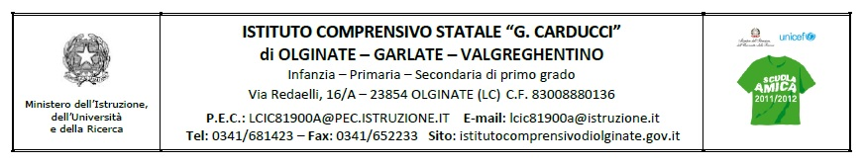
SCHEDA DI PROGETTO a.s. 2015-16
- Infanzia Plesso di ……………………………..
- Primaria Plesso di ……OLGINATE “G.RODARI”
- Secondaria di I grado
- Progetto d’Istituito
AREA di progetto : | X P01 Scuola amica  - P02 Salute  - P03 Gli  - P04 Continuità  - P05 Formazione  - P06 Sviluppo competenze  - P07 Filone tematico
TITOLO del progetto : | QUANDO LA STORIA LA SCRIVONO I BAMBINI
RESPONSABILE del progetto : | Maggi Pierangela e Sacchi Roberta
CLASSI coinvolte : | 5^B
DURATA del progetto : | settembre 2015
OBIETTIVI (Descrivere gli obiettivi che si intendono perseguire, i destinatari a cui si rivolge, le finalità e le metodologie utilizzate. Illustrare eventuali rapporti con altre istituzioni)
FINALITÀ (riferimento al Pof)  (È la meta macro che si intende perseguire nell'arco del processo, correlata con aspetti relativi alla cittadinanza, all’identità personale, ecc.) | In rapporto a sé, agli altri e al mondo comprendere i propri diritti e i propri doveri:  - rispettando e condividendo le regole del gruppo e accettando i diversi punti di vista  - impegnandosi nell’esecuzione dei compiti comuni  - partecipando attivamente  - sapendo gestire gli strumenti del proprio lavoro
OBIETTIVI (La finalità generale deve essere tradotta in obiettivi specifici) | - promuovere valori relativi alla sicurezza e sovranità alimentare, in un’ottica di educazione alla cittadinanza mondiale.
DESTINATARI | Alunni, famiglie e territorio
METODOLOGIE E ATTIVITÀ (lezioni frontali, a classi aperte, ecc.) | Le insegnanti hanno deciso di aderire all’evento promosso nell’ambito del Progetto Scuola Amica, che si terrà il 24 settembre a Calolziocorte. In particolare intendono presentare i pannelli della mostra itinerante “Da mangiarsi con gli occhi”, risultato finale del concorso lanciato nel 2014 da 15 ONG di CoLOMBA, (Cooperazione Lombardia), nella quale viene proposta una selezione di fumetti che aiutano a conoscere cos’è la sovranità alimentare, illustrandone i 10 principi, e nella quale è inserito anche uno degli elaborati prodotti lo scorso anno dalla classe .  Nell’ambito della rassegna gli alunni saranno protagonisti dell’evento illustrando al pubblico presente il percorso svolto.
RAPPORTI CON ALTRE ISTITUZIONI (rapporti con classi e/o altri Enti, Scuole, ecc.) | UNICEF, Fondazione Monastero di Santa Maria del Lavello di Calolziocorte

Fasi operative | 2 0 15 |  |  |  | 2 0 1 6
Fasi operative | Sett. | Ott. | Nov. | Dic. | Genn. | Febb. | Mar. | Apr. | Magg. | Giug.
Scelta dei materiali da inviare e predisposizione cartelloni | x
Consegna materiale | x
Partecipazione alla mostra | 24/09

SPAZI SCOLASTICI UTILIZZATI: X aule ◻ palestra ◻ aula magna
X laboratori ◻ cortile ◻ aula speciale X spazi esterni X esterno

VERIFICA E VALUTAZIONE DEL PROGETTO

VERIFICA ◻ mensile ◻ bimestrale ◻ trimestrale ◻ quadrimestrale

◻ IN ITINERE

X FINALE

VALUTAZIONE DEL PROGETTO CON
◻ questionari X elaborati ◻ dibattiti ◻ interrogazioni ◻ griglie X altro

a cura del DS

riesame:
fattibilità progetto: si ◻ no ◻ da modificare ◻
condizioni minime: si ◻ no ◻ da modificare ◻
eventuali modifiche:

Data  ______________ | Il Dirigente Scolastico  _______________________________ | Il Direttore dei Servizi Gen. e Amm.vi  ______________________________

